面板顏色的意思
預約面板會把整個畫面塗成一種顏色，並讓裝置上的燈條亮成另一種。九種狀態、它們被 判定的順序，以及兩組長得很像的組合。
2026-08-25 · https://offision.com/help/zh-hant/devices/what-the-panel-colours-mean/
預約面板是設計來從走廊另一端被讀的。在那個距離上文字讀不清，顏色可以。所以面板會
把整個畫面、以及裝置上的燈條，塗成九種狀態的其中之一。
首先要知道的是：顏色和文字不是同一個訊號。 有兩種狀態顯示同樣的 可使用，
差別只在顏色。有三種狀態是同樣的灰色，差別只在文字。還有一種是灰色卻完全沒有
文字 —— 那是面板唯一無法告訴您哪裡出錯的情況。

九種狀態
面板顯示 | 畫面 | 燈條 | 意思
可使用 | 綠 | 綠 | 現在沒有任何預約
可使用 | 藍 | 藍 | 空著，但下一個預約快要開始
準備中 | 紫 | 紫 | 正在進行佈置或收拾的時段
等待批核 | 橙 | 橙 | 有一筆申請正壓著這段時間等待批核
等待簽到 | 橙 | 橙 | 已預約，還沒有人簽到
正在使用 | 紅 | 紅 | 會議進行中
暫停服務 | 灰 | 紅 | 這間會議室現在被標記為暫停服務
非工作時間 | 灰 | 紅 | 會議室已關閉，而政策不允許在時間外預約
(沒有文字) | 灰 | 熄滅 | 裝置沒有有效授權

藍和紫是預設值，兩者都能更改 —— 見下方您可以選的兩種顏色。
其餘七種是固定的。
兩種可使用狀態是最值得留意的一組，因為光看文字分不出來。在置中設計上，面板會
在下一個預約的上方寫出房間還剩多久 ——可用時間為 5 分鐘、可用時間為 2+小時、
今天都可用—— 所以快要被佔用的房間，讀起來不會和空著的房間一樣。
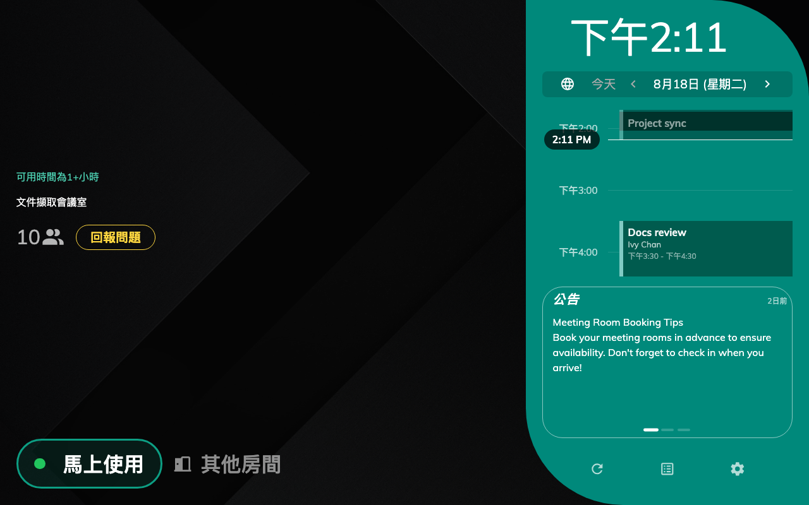
綠：沒有預約，也沒有快要開始的。
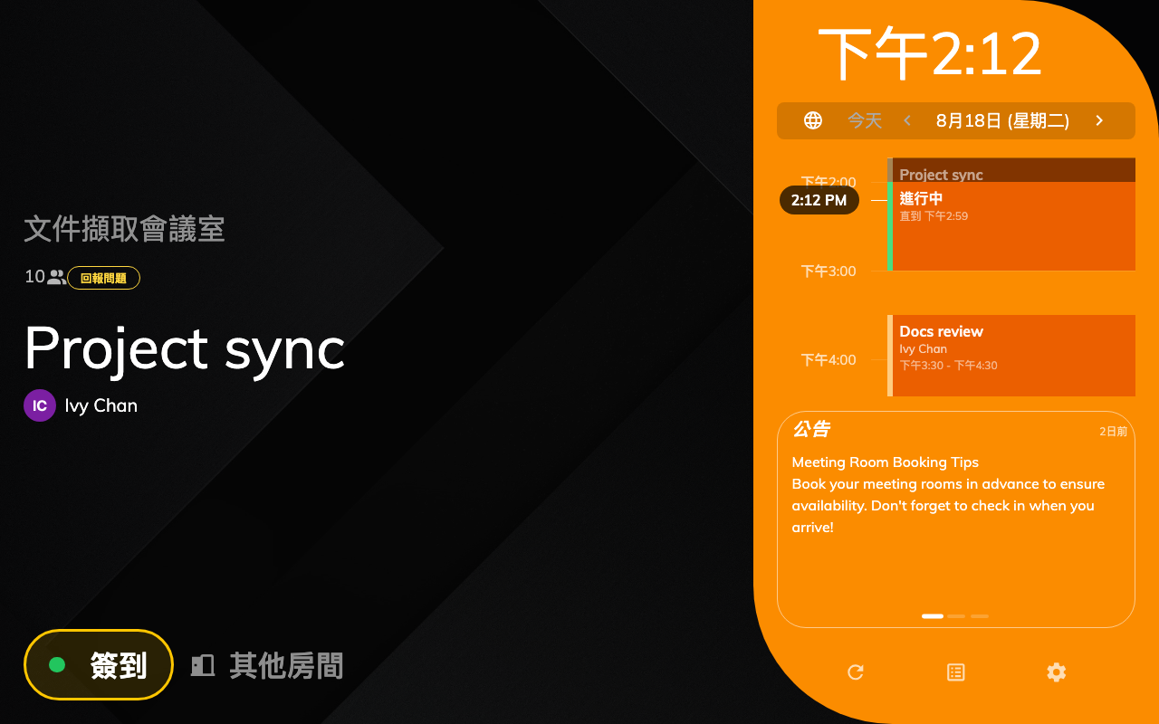
橙：會議已經開始，還沒有人簽到。
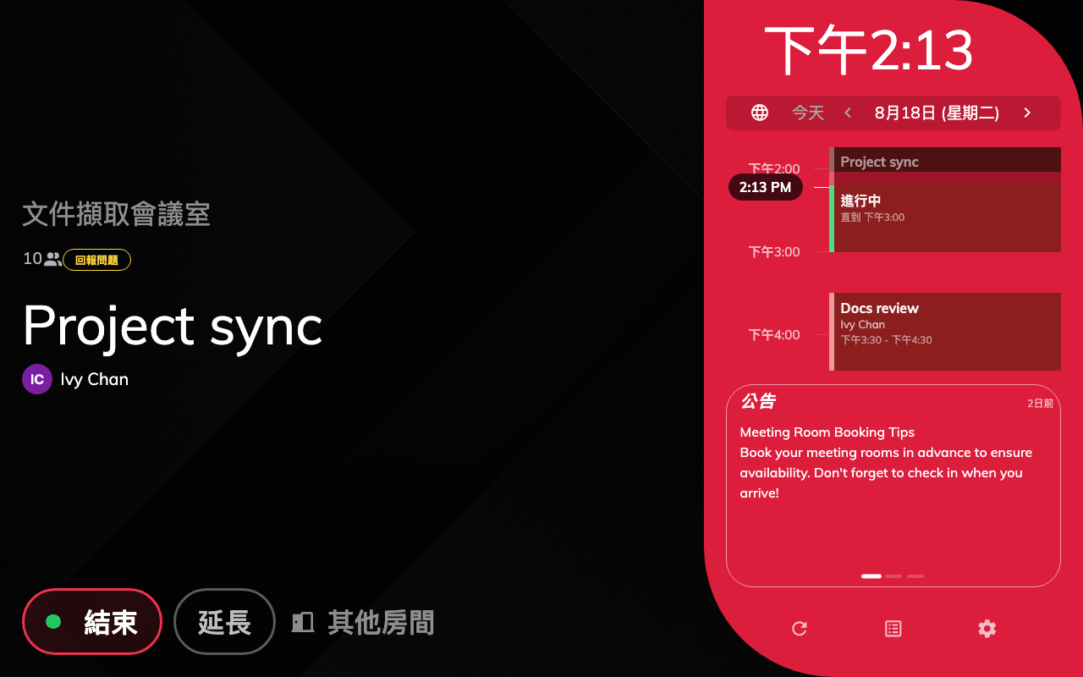
紅：同一筆預約，簽到之後 —— 現在多了結束與延長。

會議室為什麼顯示成這樣
九種狀態依固定順序判定，第一個成立的就贏。同時處於兩種狀態的會議室就是這樣決定的：
既暫停服務 又 有預約的會議室顯示暫停服務，因為關閉先被判定，根本輪不到預約。
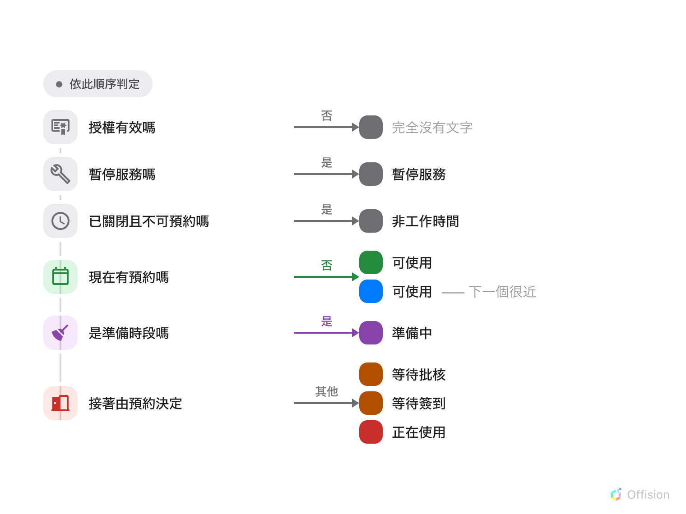
第一個成立的判斷決定顏色，所以既關閉又有預約的會議室，顯示的是關閉。
其中兩項值得寫清楚，因為最常讓人意外。
非工作時間需要兩件事同時成立。 會議室在工作時間之外，而且 它的預約政策不允許
在時間外預約。允許時間外預約的會議室永遠不會因為這個原因變灰，它整晚都是綠的 ——
這是正確的，因為它仍然可以被預約。
已預約會依是否需要簽到而分開。 已經開始的預約，在需要簽到的會議室顯示
等待簽到，在不需要的顯示 正在使用。同一筆預約，走廊上看到哪一種顏色由
會議室的政策決定。見簽到與未到的運作方式。

燈條不一定和畫面一致
多數面板帶著一條或一圈燈，比畫面更遠就能看見。它遵循同樣的九種狀態，但顏色不同 ——
三種灰色正是兩個管道分道揚鑣的地方。
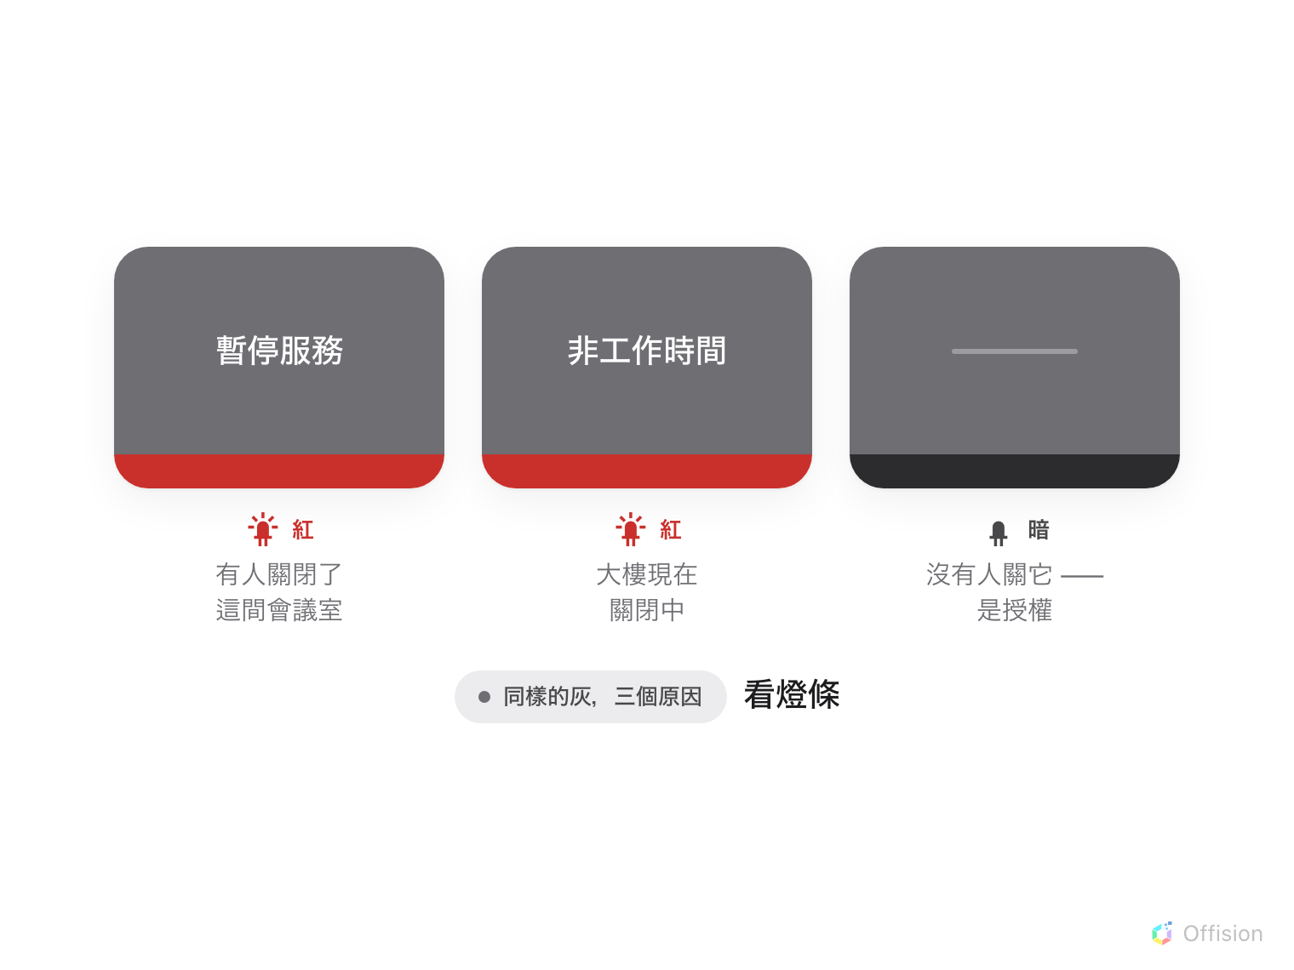
畫面說這間會議室不能預約；只有燈條說得出那是不是刻意的。
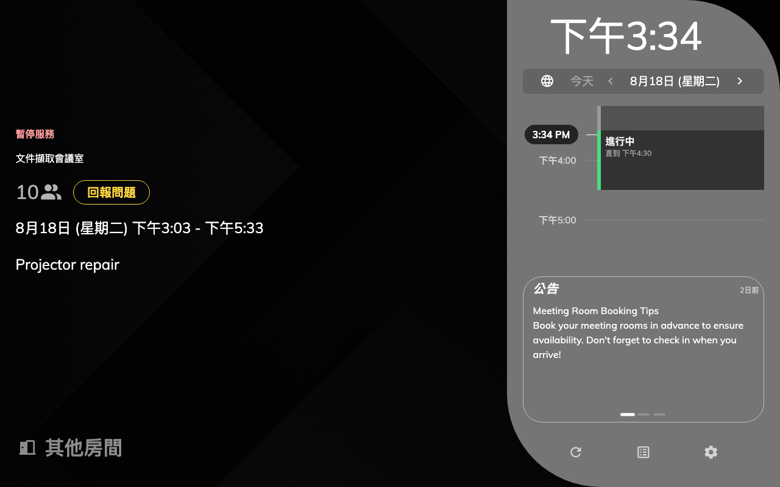
灰：暫停服務，帶著它涵蓋的時段和某人輸入的原因。
灰色配紅燈，是被刻意停用的會議室。灰色配暗燈，是授權有問題的裝置 —— 沒有人關閉
那間會議室，從其他地方預約它仍然行得通。那是唯一一種「出問題的是面板本身」的狀態。
有兩種面板根本不會亮:
室內控制面板 —— 放在會議室裡桌上、而不是門邊的那一台 —— 在任何狀態下都保持燈條
不亮，這是刻意的。而硬體上本來就沒有燈條的面板，自然沒有東西可以亮。
同一個顏色名稱也不是在每台裝置上都一樣。Qbic 和 IAdea 面板能重現全部七種。Cisco
Room Navigator 沒有橙色，會顯示黃色；沒有青色，會顯示藍色。Neat Pad 只有
可使用、使用中 和一個自訂顏色，所以凡是不是綠也不是紅的，全都落在同一種燈上。
混用的環境從走廊另一端看起來不一致就是這個原因，而且沒有任何設定能改。

您可以選的兩種顏色
九種裡有兩種是您的，在設備配置 房間預訂面板 頁的 狀態顏色 群組裡。
Where in Offision: admin app → device/booking-panel/configuration (面板設定)
服務準備中資源的顏色 —— 預設紫色，也可以選藍色、青色或紅色。這是佈置或收拾
時段的顏色，存在的目的是讓正在整理的會議室不會被讀成正在使用。
顯示特殊顏色以區分可用時間短的資源 —— 預設關閉。打開之後底下會多出兩項設定：以分鐘計的 設定短可用時間，以及可選藍色、青色或紫色的
顏色。進入那段時間之後，面板會從綠色轉成該顏色，但文字仍然是 可使用 ——
這樣一個帶著一小時工作走過來的人，不必讀任何字就看得出這間空著、但不會空太久。
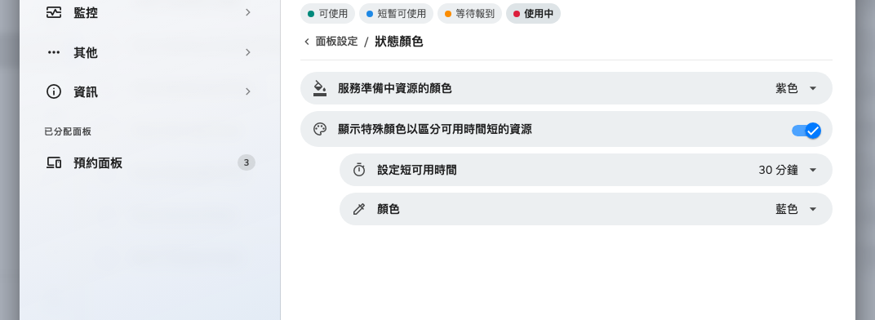
狀態顏色：短時間可用的顏色已開啟，時間設為 30 分鐘。
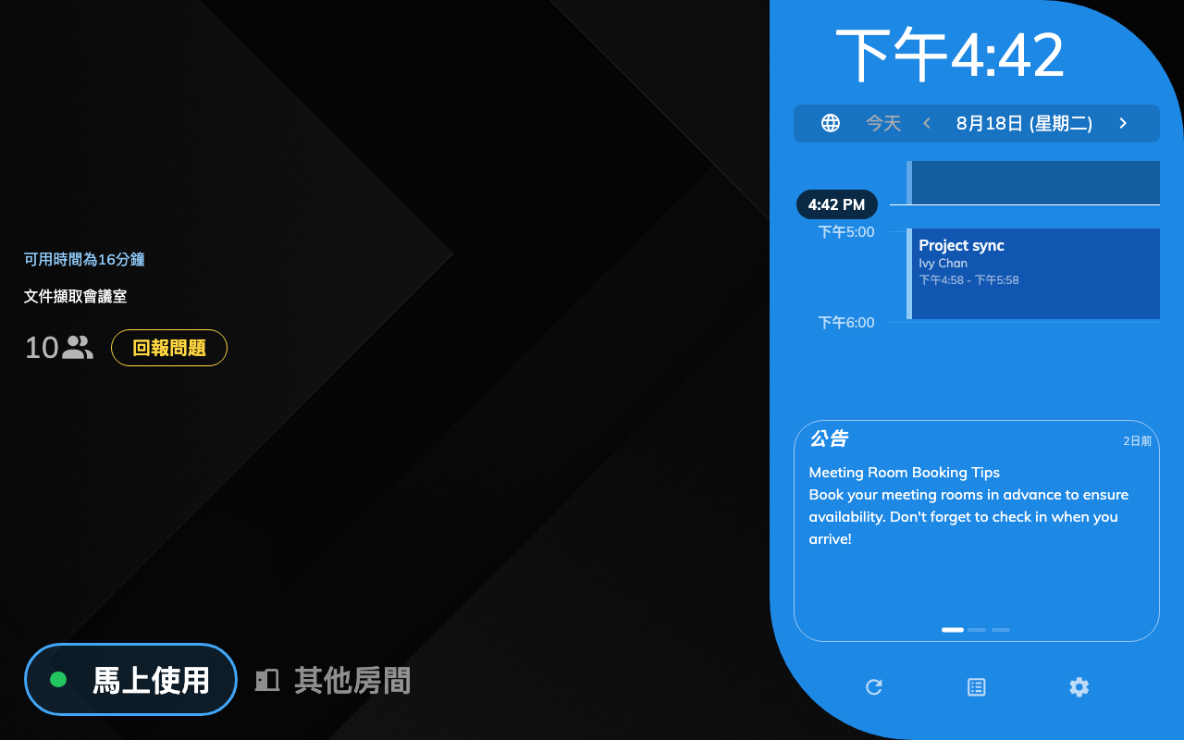
和綠色一樣的文字，不一樣的顏色：空著，但不會太久。
選單裡的「黃色」就是面板上的橙色:
顏色清單裡有 黃色，而設成它的面板亮起來，和固定狀態用的是同一種橙色。並沒有
另一種黃色。
這兩項設定都掛在共用的設備配置上，所以改動任何一項都會影響每一台遵循它的面板 ——
見面板的設定從哪裡來。

深色或淺色，以及設計用掉多少顏色
面板是深色還是淺色，現在屬於裝置設定，不屬於裝置本身。以前它跟著配對時用的外觀走，
所以要改就得重新配對；外觀現在只表示這台裝置是哪一種面板，一份設定就能一次決定二十
間房的配色。
不過，狀態顏色會鋪滿畫面的多少，是設計決定的。排程把顏色鋪在房間資訊那一面；
置中在近乎純黑的底上只用兩個地方 —— 狀態文字與主要按鈕。房間預約的兩種設計都沒有
淺色配色，因此淺色配色套用在室內的會議助理面板上。見
選擇面板設計。

顏色不會告訴您的事
- 面板是否正常。 沒有離線的顏色：失去伺服器的面板會繼續顯示它最後知道的內容。
面板到底有沒有連上，是 設備 › 預約面板 › 面板 裡的一個欄位，不是走廊
上看得出來的事。
- 是誰預約的。 顏色講的是這間會議室接下來幾分鐘，不是人。姓名與發起人是外觀
上的設定。
- 裡面有沒有人。 紅色代表有一筆預約正在進行，那和會議室真的被使用是兩回事 ——
那正是簽到和自動釋放要處理的。見什麼算是未到。
- 關於桌面面板的任何事。 桌面面板跑的是完全不同的一組狀態 —— 離開、
稍後回來、忙碌 和 在座 —— 這一頁沒有一句適用於它們。

